Б-VІІ-5
Конспект за специализация по Физиология (за лекари, лекари по дентална медицина)

- Структурни и функционални особености на клетъчната мембрана. Мембранни белтъци.
- Механизми на междуклетъчна сигнализация - мембранни и вътреклетъчни рецептори. Вторични посредници - аденилатциклазна система.
- Механизми на междуклетъчна сигнализация. Вторични посредници - инозитол липидна система. Роля на протеин тирозинкиназите и Са²⁺.
- Видове транспорт през клетъчната мембрана. Дифузия. Осмоза.
- Активен транспорт през клетъчната мембрана - първично и вторично активен. Екзоцитоза и ендоцитоза. Транспорт през епителни структури.
- Хомеостаза, принципи и нива на хомеостатична регулация.
- Мембранен потенциал. Електрохимичен градиент, равновесен потенциал и уравнение на Нернст.
- Електровъзбудими и електроневъзбудими мембрани. Видове йонни каналчета.
- Възбуждане на електровъзбудимите мембрани. Акционен потенциал, локален отговор.
- Възбудимост. Крива на Хорвег-Вайс. Рефрактерни периоди.
- Провеждане на възбуждането по нервните влакна. Закони за провеждането. Видове нервни влакна.
- Синапси. Видове - електрични и химични синапси. Особености на химичните синапси. Отделяне на медиатор от пресинаптичното окончание.
- Медиатори. Нискомолекулни медиатори и невропептиди.
- Постсинаптични мембранни рецептори. Йонотропни и метаботропни рецептори. Механизъм на действие.
- Постсинаптични потенциали. ВПСП и ЗПСП. Механизми на възникване. Сумация на постсинаптични потенциали.
- Функционална морфология на скелетните мускули. Механизъм на мускулното съкращение.
- Видове мускулни съкращения. Двигателна единица. Регулиране силата на мускулните съкращения. Електромиография.
- Зависимост дължина/напрежение и сила/скорост при скелетните мускули.
- Енергиен метаболизъм на мускулното съкращение. Видове мускулни влакна при скелетните мускули. Умора на мускула.
- Гладки мускули - морфологични особености и видове. Механизъм на съкращението при гладките мускули.
- Кръв - функции, свойства. Кръвна плазма. Плазмени белтъци
- Еритроцити – местообразуване, брой. Функция на еритроцитите. Хемолиза.
- Хемоглобин. Обмяна на желязото.
- Левкоцити - произход и местообразуване, брой, видове, левкоцитна формула. Функции на отделните видове левкоцити, регулация на левкопоезата.
- Хемопоеза. Еритропоетин - секреция, механизъм на действие, физиологични функции. Тромбопоетин.
- Хемостаза (кръвоспиране) - фази. Тромбоцити. Механизъм на образуване на тромбоцитна запушалка.
- Коагулационна фаза на хемостазата - фактори на кръвосъсирването. Вътрешен и външен път за образуване на протромбинов активатор.
- Фибринолитична система. Физиологични инхибитори на кръвосъсирването. Антикоагуланти. Регулация на кръвоспирането.
- Кръвни групи. АВО-система. Аглутинационни процеси. Rh-система. Определяне на кръвните групи. Кръвопреливане.
- Имунитет. Вроден и придобит имунитет. Типове придобит имунитет - хуморален и клетъчно-медииран.
- Лимфа – образуване и състав. Функции на слезката.
- Функционална морфология на миокарда. Акционен потенциал на кардиомиоцитите. Рефрактерност.
- Автоматия на сърцето. Провеждане на акционния потенциал в миокарда. Екстрасистоли.
- Електрокардиография. Произход на ЕКГ. Нормална ЕКГ. Електрична ос на сърцето.
- Връзка между възбуждането и съкращението при кардиомиоцитите - роля на Са²⁺. Контрактилитет на миокарда.
- Сърдечен цикъл. Функция на клапите на сърцето. Обем и налягане на кръвта в камерите по време на сърдечния цикъл.
- Сърдечни тонове. Аускултация. Ударен и минутен обем на сърцето и фактори, от които те зависят.
- Интракардиална регулация на сърдечната дейност. Саморегулация при промяна на предварителния или насрещния товар на сърцето.
- Екстракардиална регулация на сърдечната дейност - нервна и хуморална.
- Работа на сърцето. Метаболизъм и кислородна консумация на миокарда. Ефективност на сърдечните съкращения.
- Функционално устройство на съдовата система и разпределение на кръвта в нея.
- Хемодинамични закономерности. Фактори, обуславящи движението на кръвта. Линейна и обемна скорост на кръвния поток.
- Налягане на кръвта в съдовата система. Фактори, от които зависи артериалното налягане. Артериален пулс.
- Регулация на съдовия тонус.
- Микроциркулаторна единица. Транспорт през капилярната стена. Регулация на микроциркулацията. Налягане и движение на кръвта във вените.
- Регулация на кръвообращението - медуларен сърдечно-съдов център. Значение на барорецепторния рефлекс.
- Участие на обемните рецептори и химиорецепторите в рефлексната регулация на кръвообращението. Супрамедуларна регулация.
- Бързи и дълготрайни механизми на регулация на артериалното налягане.
- Особености на кръвообращението в белите дробове и мозъка.
- Особености на кръвообращението в миокарда и спланхниковата област.
- Етапи на дихателния процес. Функционално устройство на дихателната система. Функции на дихателните пътища.
- Механизъм на дихателните движения. Интраплеврално, алвеоларно и транспулмонално налягане. Еластични свойства на белите дробове и на гръдния кош - зависимост налягане/обем. Сърфактант.
- Обеми и капацитети на белите дробове. Дихателна честота. Минутен дихателен обем и алвеоларна вентилация. Отношение вентилация/перфузия на белите дробове.
- Съпротивление при дишане. ФЕО₁ и дебитно-обемна крива. Регулация на бронхиалния тонус. Работа при дишане.
- Състав на вдишания, алвеоларния и издишания въздух. Газова обмяна в организма - физични основи, фактори определящи скоростта на дифузия на газовете. Дифузионен капацитет на белите дробове.
- Обмяна и транспорт на О2. Дисоциационна крива на оксихемоглобина и фактори, от които тя зависи. Кислородна консумация.
- Обмяна и транспорт на СО2. Ефект на Холдейн. Респираторен квотиент.
- Регулация на дишането.
- Устройство и функции на храносмилателната система. Функционална морфология на стената на храносмилателния тракт. Особености на гладките мускули на храносмилателната система.
- Особености на регулацията на храносмилането - нервни и хуморални механизми на регулация.
- Дъвкане. Гълтане. Регулация на дъвкането и гълтането.
- Двигателна активност на стомаха при храносмилане и на гладно. Регулация. Повръщане.
- Двигателна активност на тънкото черво. Видове движения по време на храносмилането - механизми и регулация. Мигриращ миоелектричен комплекс.
- Секреция в храносмилателната система - функции и физиологично значение. Секреция на слюнката. Регулация. Ензимно разграждане и резорбция в устната кухина.
- Секреция, ензимно разграждане и резорбция в стомаха. Стомашен сок. Лигавична бариера на стомаха. Регулация на стомашната секреция.
- Жлъчка. Жлъчни пътища. Обем, състав, функции и механизъм на секреция на жлъчката. Регулация на жлъчната секреция.
- Панкреатичен сок - обем, състав, функции и механизъм на секреция. Регулация на панкреатичната секреция.
- Секреция в тънкото и в дебелото черво. Чревен сок. Регулация на чревната секреция.
- Смилане и резорбция на въглехидрати и белтъци.
- Смилане и резорбция на липиди.
- Резорбция на соли и вода в храносмилателната система. Резорбция на витамини в храносмилателната система. Регулация на чревната резорбция
- Функции на дебелото черво. Двигатекна активност на дебелото черво. Регулация. Дефекация.
- Функции на черния дроб.
- Въглехидратна обмяна. Регулация на кръвнозахарното ниво
- Белтъчна обмяна. Регулация на белтъчната обмяна.
- Обмяна на липидите. Регулация на липидната обмяна
- Обмяна на енергията. Методи за определяне на енергоразхода. Основна обмяна и енергоразход при различни физиологични състояния.
- Физиологични норми за хранене и енергиен баланс. Физиологични норми за прием на белтъци, въглехидрати и липиди.
- Физиологично значение, норми за прием с храната и източници на водноразтворими витамини
- Физиологично значение, норми за прием с храната и източници на мастноразтворими витамини
- Физиологично значение на макро- и микроелементите.
- Телесна температура и топлинен баланс на организма
- Терморегулация. Механизми на терморегулацията. Треска.
- Функционална морфология на бъбрека. Гломерулна филтрация.
- Функция на тубулите. Транспортни процеси в проксималните тубули
- Транспортни процеси в бримката на Хенле, дисталния тубул и събирателните каналчета.
- Концентриране и разреждане на урината.
- Обем и състав на крайната урина. Бъбречен клирънс. Екскреция на екзогенни вещества.
- Ендокринна и метаболитна функция на бъбрека. Ролята на бъбрека в регулацията на артериалното налягане.
- Регулация на бъбречните функции. Вътребъбречни регулаторни механизми. Нервен и хормонален контрол на бъбречните функции.
- Физиология на кожата.
- Обем и състав на телесните течности. Воден баланс.
- Значение и баланс на електролитите в организма.
- Регулация на водно-солевата хомеостаза.
- Алкално-киселинно равновесие. Буферни системи.
- Дихателна регулация на рН. Бъбречна регулация на рН.
- Класификация и механизъм на действие на хормоните. Общи принципи на регулация на хормоналната секреция.
- Хипоталамо-хипофизна система. Физиологични действия и регулация на секрецията на неврохипофизните хормони. Невросекреция.
- Физиологични действия и регулация на секрецията на аденохипофизните хормони.
- Ендокринна регулация на калциево-фосфорната обмяна.
- Хормони на щитовидната жлеза - механизъм на действие, физиологични ефекти и регулация на секрецията.
- Ендокринна функция на задстомашната жлеза. Физиологични действия и регулация на секрецията на хормоните на панкреаса.
- Надбъбречна жлеза. Физиологични ефекти, механизъм на действие и регулация на секрецията на минералкортикоидите и надбъбречните полови хормони.
- Надбъбречна жлеза. Физиологични ефекти и механизъм на действие на глюкокортикоидите.
- Хормони на надбъбречната медула. Симпатико-адренална система. Стресови реакции.
- Ендокринна функция на епифиза, тимус, бъбрек, сърце и храносмилателен тракт. Тъканни (локални) хормони.
- Репродуктивна функция у мъжа. Ендокринна функция на тестисите. Регулация на секрецията.
- Репродуктивна функция у жената. Ендокринна функция на яйчниците. Менструален цикъл.
- Промени в организма по време на бременност. Раждане. Лактация.
- Общ преглед на функциите на нервната система. Физиология на неврона; видове неврони. Аксонален транспорт. Амплитудно и честотно кодиране на информацията.
- Глиална тъкан и значението й за функциониране на нервната система. Рефлексна дейност на нервната система. Рефлексна дъга. Видове рефлекси.
- Нервни мрежи. Принципи на обработка на информацията в нервните мрежи. Задържане в централната нервна система. Видове задържане.
- Общи принципи на устройството и функцията на сетивните системи. Рецептори и рецепторен потенциал. Видове рецептори.
- Обработка на информацията в сетивните системи. Рецептивно поле. Кодиране на информацията за модалност, интензитет и продължителност на стимула.
- Соматосетивна система - общ преглед. Механорецептори. Терморецептори. Болкови рецептори.
- Соматосетивна система - аферентни пътища и централна обработка на информацията.
- Физиология на болката Първична и вторична болка. Висцерална болка. Антиноцицептивна система.
- Слухова система - разпространение на звука в средното и вътрешното ухо.
- Кортиев орган. Външни и вътрешни слухови клетки. Преобразуване на звуковия сигнал.
- Централна обработка на слуховата информация. Кодиране на информацията за височина, интензитет и местоположение на звука.
- Оптична система на окото и формиране на зрителния образ. Акомодация. Рефракционни аномалии.
- Фоторецептори. Преобразуване на светлинното дразнене.
- Организация на нервната мрежа в ретината. Светлинна адаптация. Зрителна острота.
- Централна обработка на зрителната информация.
- Цветно зрение. Очни движения и стереоскопично зрение.
- Обонятелна сетивна система.
- Вкусова сетивна система.
- Регулация на движенията - обща схема.
- Спинална регулация на движенията. Миотатичен рефлекс. Обратен миотатичен рефлекс. Флексорен рефлекс. Горен и долен мотоневрон.
- Вестибуларен апарат. Функция на макулите и полуокръжните канали.
- Регулация на движенията от мозъчния ствол. Регулация на мускулния тонус. Регулация на позата. Децеребрационна и декортикационна ригидност.
- Регулация на движенията от мозъчната кора.
- Регулация на движенията от малкия мозък.
- Регулация на движенията от базалните ядра.
- Биоелектрична активност на мозъка. Произход и характеристика на електроенцефалограмата. Ретикуларна формация - низходящи и възходящи влияния. Ретикуларна активираща система.
- Бодърствуване и сън. Видове сън. Фази на съня. Регулиране на състоянието на бодърствуване и сън. Биологични ритми.
- Вегетативна нервна система. Особености на симпатиковия и парасимпатиковия дял.
- Влияние на вегетативната нервна система върху дейността на различни органи и системи.
- Вегетативни рефлекси. Центрове, регулиращи вегетативните функции. Функции на хипоталамуса.
- Лимбична система. Физиологични основи на емоциите и мотивацията.
- Физиологични характеристики на мозъчната кора. Функционална роля на челните и париетални дялове.
- Неврофизиологични механизми на обучението, паметта, мисленето и съзнанието.
- Физиология на физическата работа. Промени в сърдечно-съдовата и дихателната система при физическа работа. Кислороден дълг.
- Промени в обема и състава на телесните течности, терморегулацията и хормоналния профил при физическа работа.
- Промени в организма при хипобарни и хипербарни условия.
- Промени в организма при ускорения и условия на безтегловност.

Б-VІІ-5

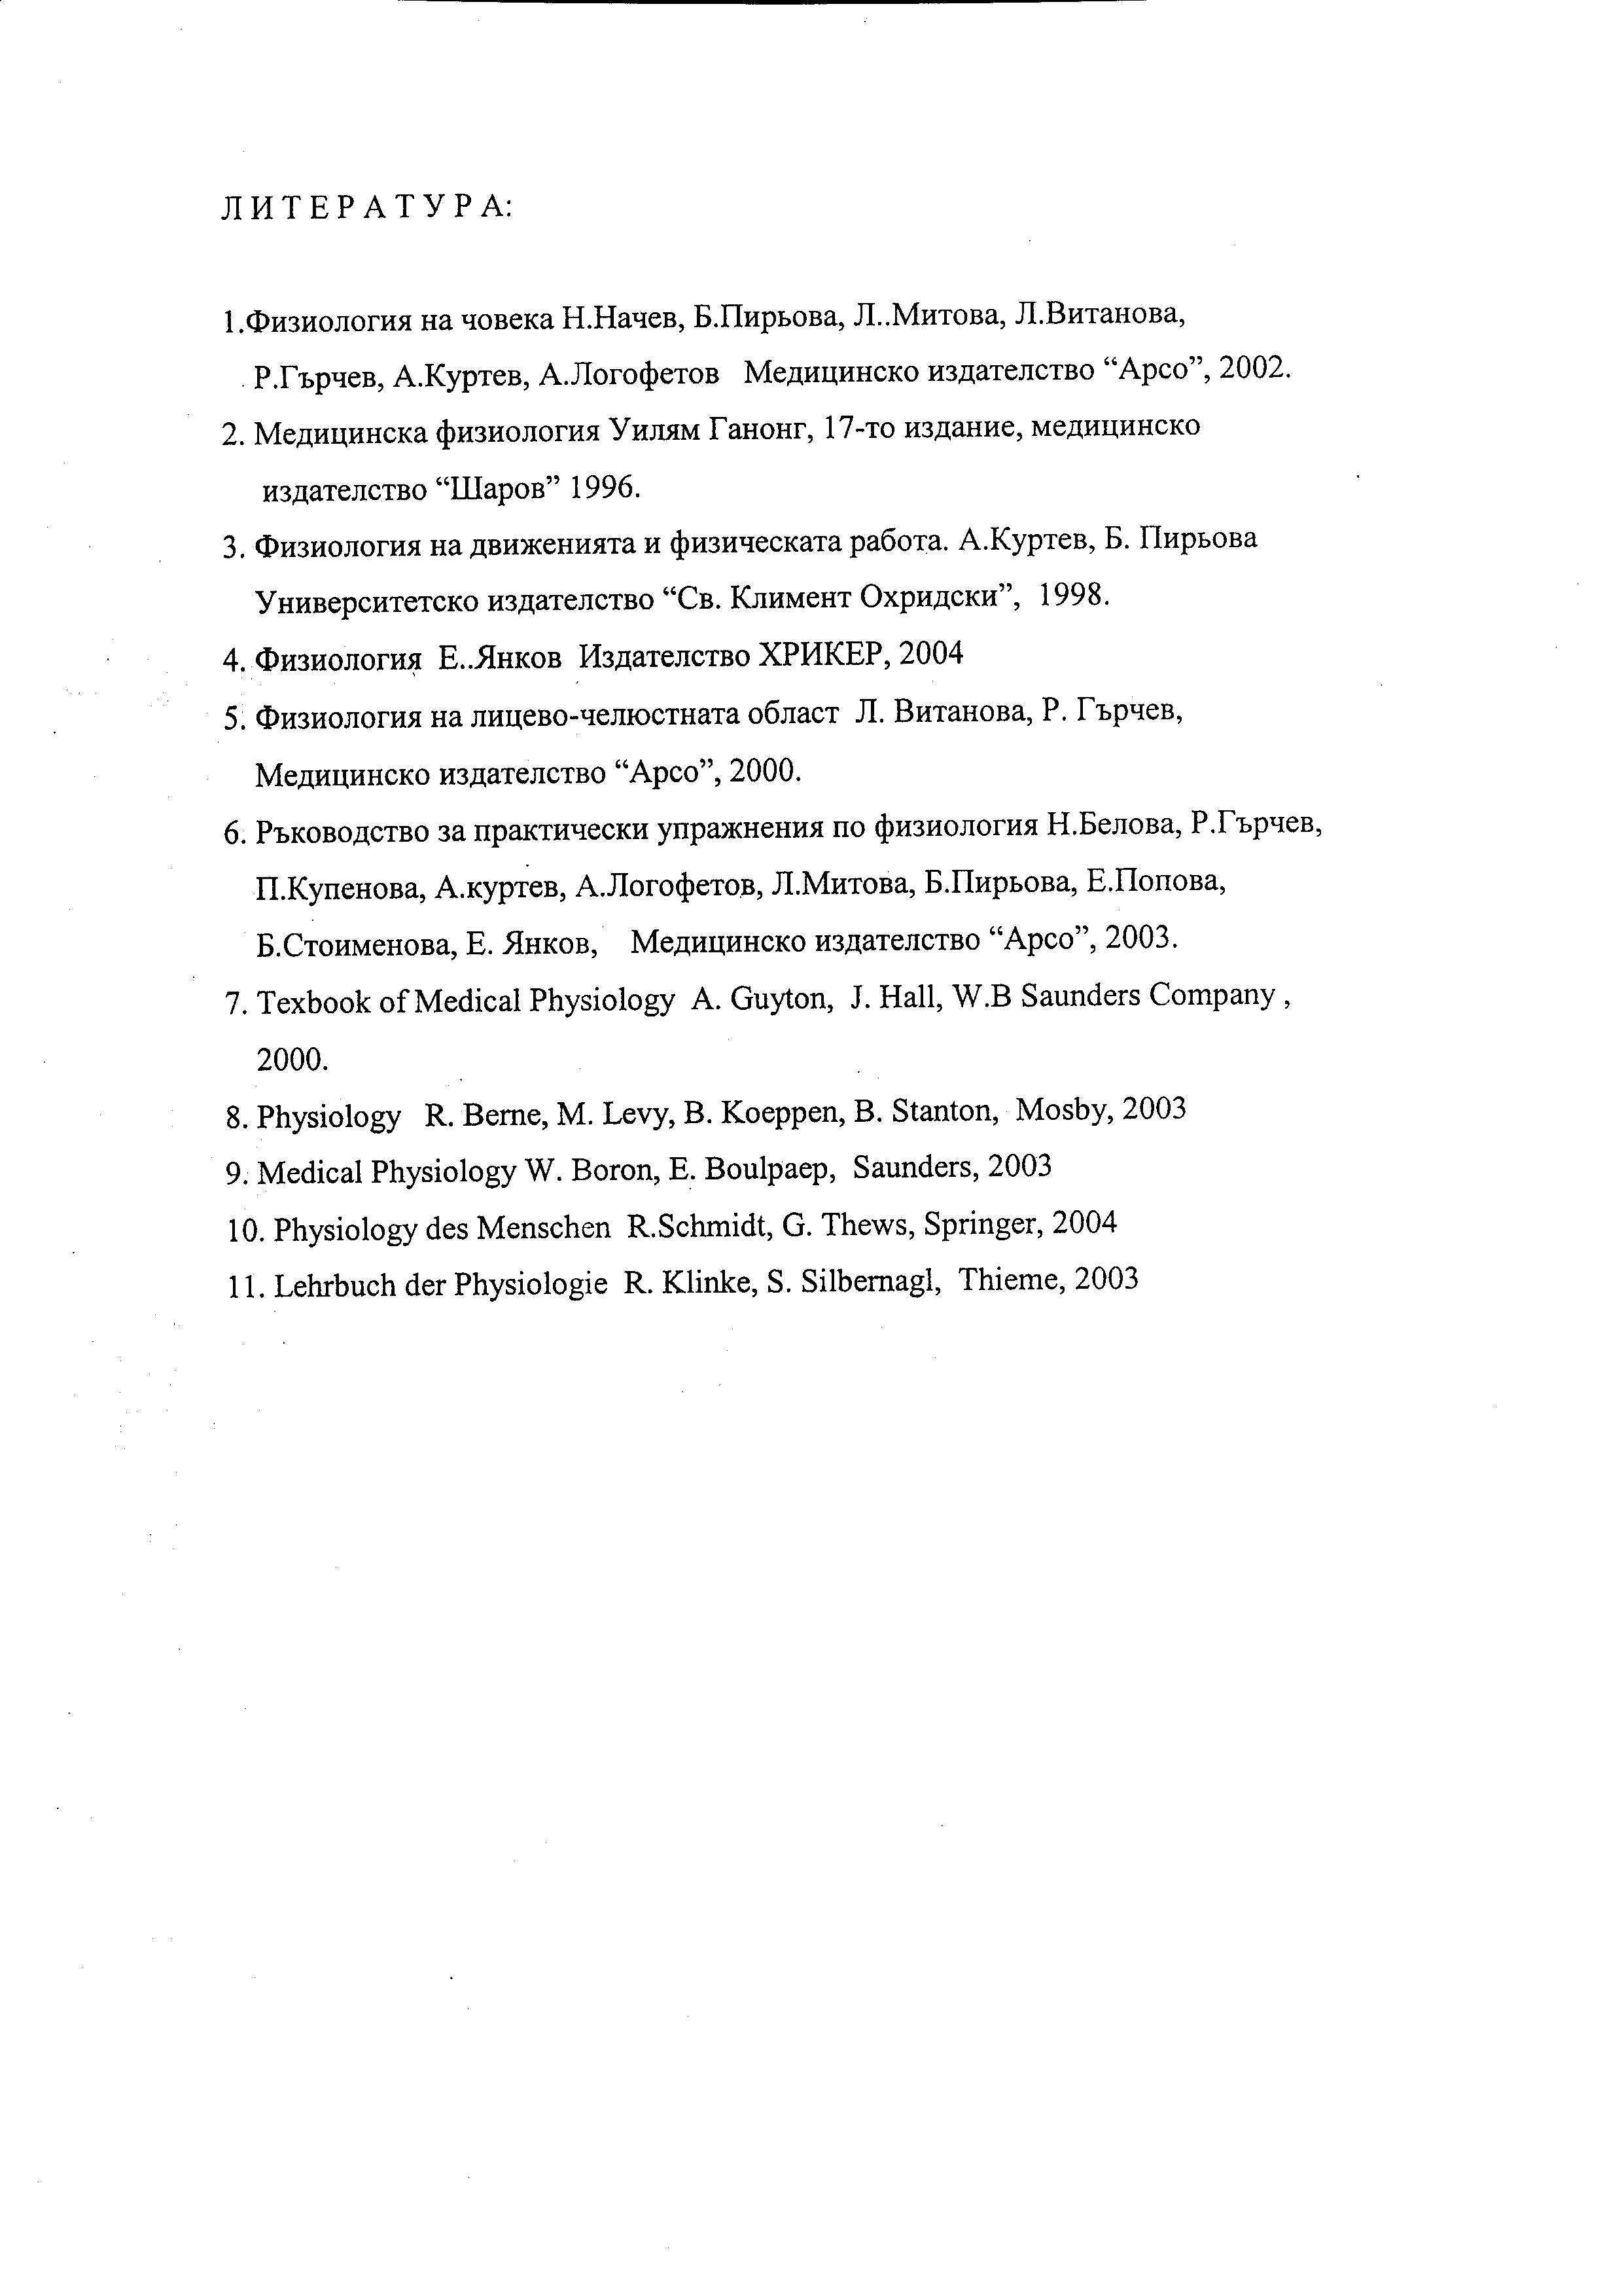
ФИЗИОЛОГИЯ

